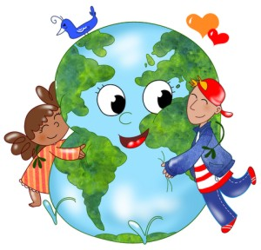
Propozycje działań i aktywności w domu dla dzieci
z grupy IV

Temat tygodnia: Stop! Zabraniam! Zakazuję! Śmieci w worki się pakuje!
czwartek: 30.04.2020r.

Temat dnia: Dlaczego dżdżowniczka w glebie mieszka?.

Przewidywane osiągnięcia dziecka:
- poznaje zwierzęta żyjące w ziemi,
- dowiaduje się o pożytecznej roli niektórych zwierząt żyjących w glebie,
- bierze aktywny udział w zabawach badawczych,
- poznaje różne rodzaje gleb, porównuje je pod względem składu, lepkości, stopnia rozdrobnienia,
- wie, czego roślina potrzebuje do wzrostu,
- przyporządkowuje zwierzęta do miejsc ich zamieszkania,
- rozwija twórczą wyobraźnię plastyczną,
- doskonali zwinność, zręczność i skoczność,
- obserwuje przyrodę
Proponowane zajęcia dla dzieci

- „Kto w ziemi ma mieszkanie?” – oglądanie zdjęć lub rysunków przedstawiających zwierzęta żyjące w glebie (np. dżdżownice, krety, chrząszcze), rozwijanie zainteresowań przyrodniczych. Rodzic zwraca uwagę na pożyteczną rolę dżdżownic w spulchnianiu gleby, pomaga w przezwyciężeniu lęku przed niektórymi zwierzętami żyjącymi w ziemi.
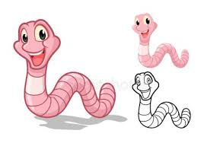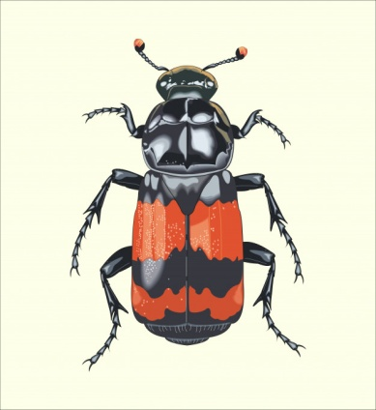

- „Gimnastyka stonogi” – zabawa ruchowo-naśladowcza. W roli głowy stonogi najpierw występuje rodzic – rozpoczyna gimnastykę od przeciągania się, wyciąga na przemian prawą i lewą rękę, staje na palcach, potem zaczyna chodzić z ugiętymi kolanami, rozstawiając szeroko nogi. Dziecko powtarza jego ruchy. Następnie „głową” stonogi zostaje jedno dziecko. Wykonuje jakiś ruch (np. klaśnięcie w dłonie uniesione nad głową).

- „Tajemnicza ziemia” – badanie składu i właściwości gleby. Na białych kartonikach dziecko rozsypuje różne próbki gleby (ziemię z ogródka, ziemię do kwiatów, ziemię zawierającą glinę, torf) oraz próbki piasku rzecznego i żwiru. Rozgarnia je patyczkami i rozdziela składniki. Ogląda próbki przez lupę, starając się rozróżnić ziarna piasku, drobne kamyki oraz obumarłe części roślin. Rozciera je w palcach
i próbuje określić ich sypkość, lepkość itp . Następnie umieszcza próbki ziemi, piasku i żwiru w naczyniach, wlewa wodę i obserwuje, jak w nie wsiąka. Po wykonaniu doświadczeń dziecko dzieli się swoimi spostrzeżeniami i wyciąga wnioski.
- Hodowla roślin na różnych podłożach. Dziecko z pomocą rodzica przygotowuje równe porcje różnego rodzaju ziemi, piasku i żwiru i wsypuje do pojemniczków. Oznacza każdy pojemniczek, by było wiadomo, jakie podłoże zawiera, a następnie wysiewa nasiona kopru lub rzeżuchy (lud dowolne nasiona dostępne w domu). Ustawia pojemniczki na jednym parapecie (chodzi o to, aby wszystkie hodowle miały identyczne nasłonecznienie i temperaturę). Regularnie podlewa odmierzoną ilością wody. Rodzic przypomina, aby systematycznie obserwować swoje hodowle
i notować spostrzeżenia, robiąc rysunki w dzienniczku obserwacji

- „Dżdżownica” – lepienie z masy solnej. Rodzic wspólnie z dzieckiem ogląda dżdżownice na ilustracjach, zwracając uwagę na długość, kształt i ciało zbudowane z segmentów. Następnie prosi dziecko, aby z masy solnej lub plasteliny spróbowało zrobić dżdżownicę . Dziecko robią wałeczki, a następnie dzielą je na segmenty. Gdy dżdżownice wyschną, dziecko maluje je brązową farbą, dokleja oczy i układa na talerzykach wysypanych ziemią.
https://www.youtube.com/watch?v=ljIP06Xfbpg

Proszę o zrobienie zdjęć wykonanych prac i przesłanie do Galerii na adres: przedszkole176@op.pl z dopiskiem w e-mailu imienia Dziecka i zaznaczeniem numery grupy.

Dodatkowe materiały:

Ekologiczny dom
https://www.youtube.com/watch?v=PYd88-RyaLs
Rady na odpady
https://www.youtube.com/watch?v=0WS8vo0iD2k&feature=share&fbclid=IwAR2-35QDCFpuIIZXRUmKutvVZgiaUjtYx9QkOuWvwF7BUBfa6A9IPd5nOcA

